Acompanhamento dA aprendizagem

Gabarito da avaliação

1.
Objeto | Material | Característica
copo | vidro | Respostas possíveis: transparente, duro ou quebrável.
lápis | madeira | resistente
casaco | lã | Respostas possíveis: flexível, maleável ou macio.
Os alunos que completaram corretamente a tabela sabem identificar os materiais que formam os objetos elencados, reconhecendo também as suas características. Além disso, conseguem completar a tabela fazendo as relações entre objeto, material e suas características. Caso cometam algum erro em relação ao tipo de material ou à característica que apresentam, procure lançar questões que os levem a refletir. Se um aluno escrever “resistente” como característica para o vidro, questione: “O vidro não se quebra?”. Para os alunos que completaram a tabela de forma incorreta, retome as características dos materiais usados no cotidiano, como o vidro e a madeira.

2.
( F ) A madeira é utilizada para fabricar móveis porque é flexível.
( V ) O vidro é um material transparente usado em janelas.
( F ) O metal é um material resistente utilizado para fazer livros e cadernos.
( V ) O papel é um material que pode ser dobrado e rasgado com facilidade.
Nesta atividade, os alunos devem reconhecer as características de alguns materiais que justificam a sua utilização na produção de determinados objetos. A madeira é um material resistente, utilizado para fabricar móveis. O metal é um material resistente, mas não é utilizado para fazer livros e cadernos. Com os alunos que não classificaram corretamente as frases em verdadeiras ou falsas, retome as características dos materiais usados no cotidiano.

3. Alternativa C.
Os alunos devem identificar que a água da chuva está no estado líquido. A colher, a pedra e a mesa são materiais que estão no estado sólido, pois têm forma definida independentemente de onde estão. Com os alunos que não assinalaram a alternativa correta, retome o conteúdo estudado na página 116 do Livro do Estudante, que aborda os estados físicos dos materiais.

4. Sólido: areia da praia, quadro de giz e lápis de cor. Líquido: água e leite. Gasoso: bolhas em um refrigerante, ar dentro de um balão.
Os alunos que ligaram os materiais corretamente ao seu estado físico sabem reconhecer os estados físicos dos materiais. Eles devem identificar que os materiais no estado sólido mantêm sua forma independentemente do recipiente no qual se encontram; os materiais no estado líquido adquirem a forma dos recipientes; e os materiais no estado gasoso, se não estiverem restritos a algum recipiente (como o gás do refrigerante), espalham-se pelo ambiente. Com os alunos que não responderam corretamente, retome a página 116 do Livro do Estudante, que explora os estados físicos dos materiais.

5. Alternativa D.
Os alunos devem reconhecer o carrinho de madeira como o objeto de origem vegetal. Caso eles fiquem com dúvidas, explique que o par de luvas de lã é de origem animal; o copo de vidro é de origem mineral, pois o vidro é feito com areia; e a embalagem de xampu é de plástico, proveniente do petróleo. Com os alunos que não responderam a alternativa correta, retome a página 118 do Livro do Estudante, que apresenta a origem de alguns materiais.

6.
a) A argila é um material natural usado na fabricação de vasos.
b) O ouro é um material natural usado na fabricação de anéis.
Nesta atividade, os alunos devem identificar os materiais naturais utilizados na fabricação de alguns objetos. Ao completar as frases, eles devem relacionar de forma correta a argila à fabricação de vasos e o ouro à fabricação de anéis. Com os alunos que não responderam corretamente, retome os assuntos relacionados aos materiais naturais e artificiais.

7.

 |  |  |  |  |  | 1
 |  |  |  | 4 | P | A | P | E | L
 |  |  |  |  |  | R
 |  |  |  |  |  | T
 |  |  |  | 3 | V | I | D | R | O
 |  |  |  |  |  | F
 |  |  |  |  |  | I
 |  |  |  |  |  | C
2 | P | L | Á | S | T | I | C | O
 |  |  |  |  |  | A
 |  |  |  |  |  | I
 |  |  |  |  |  | S

Na cruzadinha, os alunos devem identificar os materiais artificiais que são utilizados em determinados objetos. O plástico é utilizado em embalagens, o vidro é utilizado em copos e o papel é usado em cadernos. Eles devem reconhecer que esses materiais são considerados artificiais porque são obtidos a partir de materiais naturais e são transformados. Caso os alunos tenham dificuldade na realização da atividade, retome o conteúdo sobre as transformações dos materiais naturais que dão origem aos materiais artificiais.

8. Alternativa A.
Os alunos que responderam corretamente sabem identificar o material natural usado na fabricação de garrafas de plástico. Eles devem reconhecer que o plástico é obtido a partir do petróleo. As demais alternativas apresentam outros materiais naturais. Dois deles também são usados na fabricação de materiais artificiais. A madeira (celulose) para a obtenção do papel e a areia na fabricação do vidro. Com os alunos que não responderam corretamente, retome a página 121 do Livro do Estudante, que aborda o processo de produção de vidro a partir de materiais naturais.

9.
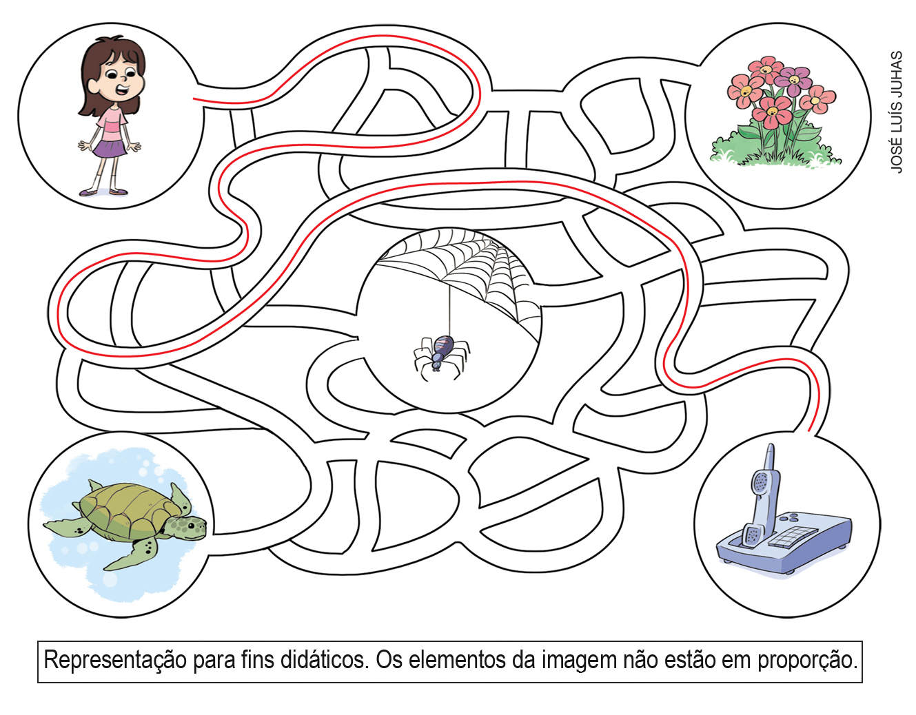

Os alunos devem localizar, no labirinto, o caminho que leva ao telefone, a única imagem que mostra uma invenção feita pelo ser humano. As demais mostram seres vivos. Eles devem compreender que as invenções humanas surgem para atender a diferentes necessidades, por exemplo, os telefones, que facilitam a comunicação entre pessoas que estão distantes. Se os alunos não acertarem o caminho que leva à resposta correta, é possível que eles não tenham entendido o enunciado ou podem ainda ter se atrapalhado ao traçar o caminho. Se necessário, retome os conteúdos sobre as invenções dos seres humanos.

10.

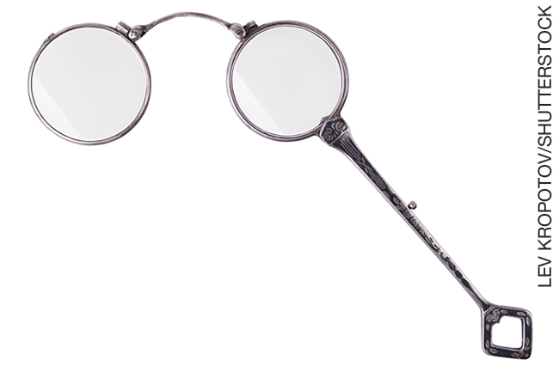 | 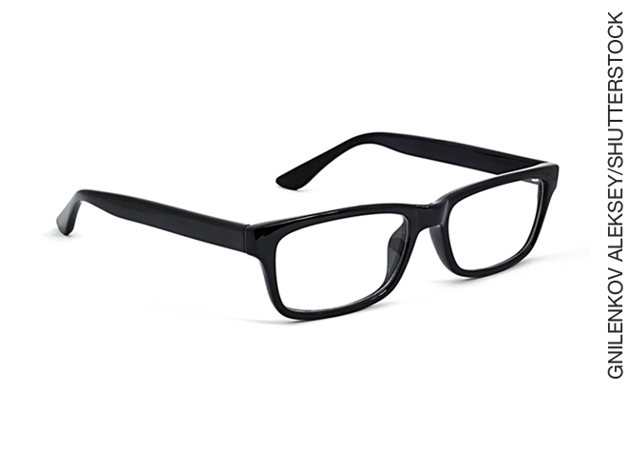
( X ) Óculos do passado.  ( ) Óculos de atualmente. | ( ) Óculos do passado.  ( X ) Óculos de atualmente.

Os óculos do passado eram feitos de metal e vidro, já os de atualmente são feitos de plástico e vidro ou acrílico, são mais leves e menos sujeitos à quebra.
Nesta atividade, os alunos devem identificar as diferenças relativas ao material usado em cada um dos óculos. Eles também podem perceber as diferenças estruturais entre os dois objetos: nos óculos do passado havia uma haste pela qual as pessoas tinham de segurar os óculos. Já os óculos de atualmente possuem hastes fixas para serem apoiados nas orelhas, deixando as mãos livres para serem usadas para outras finalidades. Comente que ao longo do tempo esse objeto passou por várias transformações até chegar ao formato dos óculos de atualmente. Caso necessário, retome os conteúdos das páginas 124 e 125 do Livro do Estudante, sobre as mudanças ocorridas em objetos de uso cotidiano ao longo do tempo.

11.
O filtro de água é feito do material natural argila.
Os alunos devem circular a fotografia do filtro de água e responder que ele é feito de argila, um material natural. As outras duas imagens mostradas são: um cachorro, que é um ser vivo, e um ninho de ave, construído pelo animal. Caso os alunos tenham circulado a imagem errada, eles podem não ter entendido corretamente o enunciado. Se necessário, retome o conteúdo sobre as invenções criadas pelos seres humanos.

12. Alternativa C.
Os alunos que responderam corretamente sabem identificar o objeto que pode causar choque elétrico, neste caso, a tomada. Os outros objetos das imagens podem causar cortes (vidro, caso quebre), queimaduras (fósforo aceso) e intoxicação (produtos de limpeza). É importante que eles reconheçam que esses objetos, presentes em seu cotidiano, podem apresentar diferentes tipos de risco, se não tomarem os cuidados necessários. Caso a resposta não tenha sido respondida corretamente, retome as páginas 130 e 131 do Livro do Estudante, que apresenta os cuidados que devem ter com os materiais.

13.
R | T | Y | U | K | P | L | D | N
V | B | N | T | R | W | Q | D | U
R | E | M | É | D | I | O | X | Y
B | N | Y | A | H | M | G | K | G
S | E | T | H | D | S | B | E | E
I | O | T | G | F | C | B | U | H
V | E | N | J | K | L | I | R | K
R | U | L | F | H | B | N | M | I
T | E | S | O | U | R | A | M | Q
A | Q | H | M | B | F | L | P | A

Os alunos devem ter encontrado no diagrama as palavras: remédio e tesoura. Os remédios que, se mal utilizados, podem gerar intoxicação e a tesoura que, se manipulada de forma inadequada, pode gerar cortes. Caso necessário, retome as páginas 130 e 131 do Livro do Estudante, que apresentam alguns objetos que podem causar cortes e intoxicação.

14. Alternativa A.
Nesta atividade, os alunos devem identificar que o acidente que pode ser causado pelas velas acesas é a queimadura. As demais alternativas estão relacionadas a outros tipos de acidentes: como cortes (facas e tesouras), intoxicação (remédios e produtos de limpeza) e choque elétrico (tomadas elétricas). Caso os alunos tenham dificuldades na resolução da atividade, retome as páginas 130 e 131 do Livro do Estudante, que tratam dos cuidados necessários à prevenção de acidentes domésticos.

15. Alternativa C.
Os alunos que responderam corretamente, sabem identificar a tesoura com pontas como o objeto que pode ser utilizado somente pelos adultos. Comente que, caso eles necessitem usar uma tesoura, ela deve ter pontas arredondadas. O uso da tesoura sempre deve ocorrer com a supervisão de um adulto. No caso da bicicleta e da bola, é possível dialogar com os alunos que, quando aprendemos a andar de bicicleta ou a jogar bola, um adulto pode nos ajudar. No caso do controle remoto, reforce que os canais de televisão devem ser apropriados para a faixa etária deles. Em caso de erro na resolução da atividade, retome os conteúdos relacionado aos cuidados com os materiais.

